OA 19 | 4. ¿Cuál es el volumen del prisma rectangular de largo 7 cm, ancho 4 cm y alto 3 cm?  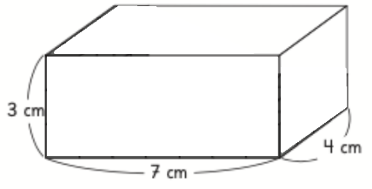  El volumen es 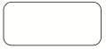 cm³. | 6° Básico  Tomo 1  Capítulo 10  Volumen de paralelepípedos.

